Вариант 3

Часть 1.
Ответами к заданиям 1–21 являются последовательность цифр, число или слово (словосочетание).
1
1
Рассмотрите предложенную схему. Запишите в ответе пропущенный термин, обозначенный на схеме знаком вопроса.
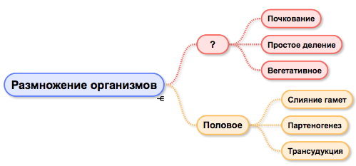
2
2
Выберите два верных ответа из пяти и запишите цифры, под которыми они указаны.
На каких уровнях организации живого изучают значение фотосинтеза в природе?
1. биосферном
2. клеточном
3. биогеоценотическом
4. молекулярном
5. тканево-органном
3
3
Сколько нуклеотидов составляют антикодон тРНК?
Ответ: ______
4
4
Все приведенные ниже признаки, кроме двух, можно использовать для описания функций нуклеиновых кислот в клетке. Определите два признака, «выпадающих» из общего списка, и запишите цифры, под которыми они указаны.
1. осуществляют гомеостаз
2. переносят наследственную информацию из ядра к рибосоме
3. участвуют в биосинтезе белка
4. входят в состав клеточной мембраны
5. транспортируют аминокислоты
5
5
Установите соответствие между процессом, протекающим в клетке, и органоидом, в котором он происходит: к каждой позиции, данной в первом столбце, подберите соответствующую позицию из второго столбца.
ПРОЦЕСС
А. восстановление углекислого газа до глюкозы
Б. синтез АТФ в процессе дыхания
В. первичный синтез органических веществ
Г. превращение световой энергии в химическую
Д. расщепление органических веществ до углекислого газа и воды
ОРГАНОИД
1. митохондрия
2. хлоропласт
6
6
Какое соотношение фенотипов получится при скрещивании двух гетерозигот при полном доминировании генов? Ответ запишите в виде последовательности цифр в порядке их убывания.
7
7
Ниже приведен перечень терминов. Все они, кроме двух, используются для описания генетических процессов и явлений. Найдите два термина, «выпадающих» из общего ряда, и запишите цифры, под которыми они указаны.
1. Х-хромосома
2. консумент
3. дивергенция
4. гетерозигота
5. половая хромосома
8
8
Установите соответствие между особенностью полового и бесполого размножения: к каждой позиции, данной в первом столбце, подберите соответствующую позицию из второго столбца.
ХАРАКТЕРИСТИКА
А. формирует новые сочетания генов
Б. формирует комбинативную изменчивость
В. образует потомство, идентичное материнскому
Г. происходит без гаметогенеза
Д. обусловлено митозом
РАЗМНОЖЕНИЕ
1. бесполое
2. половое
9
9
Выберите три верных ответа из шести и запишите цифры, под которыми они указаны. Какие признаки характерны для растений класса Двудольные?
1. сетчатое жилкование листьев
2. корневая система мочковатая
3. корневая система стержневая
4. дуговое жилкование листьев
5. две семядоли в семени
6. параллельное жилкование листьев
10
10
Установите соответствие между признаком животных и классом, для которого этот признак характерен: к каждой позиции, данной в первом столбце, подберите соответствующую позицию из второго столбца.
ПРИЗНАК
А. наличие шейного позвонка
Б. отсутствие ребер
В. непрямое развитие
Г. наличие рычажных конечностей
Д. двухкамерное сердце
Е. отсутствие легких
КЛАСС
1. Рыбы
2. Земноводные
11
11
Установите, в какой последовательности расположены систематические группы растений, начиная с наибольшей. Запишите соответствующую последовательность цифр.
1. клевер
2. бобовые
3. клевер красный
4. покрытосеменные
5. двудольные
12
12
При возбуждении симпатической нервной системы в отличие от возбуждения парасимпатической нервной системы
1. расширяются артерии
2. повышается артериальное давление
3. усиливается перистальтика кишечника
4. сужается зрачок
5. увеличивается количество сахара в крови
6. учащаются сокращения сердца
13
13
Установите соответствие между защитным свойством организма человека и видом иммунитета: к каждой позиции, данной в первом столбце, подберите соответствующую позицию из второго столбца.
ЗАЩИТНЫЕ СВОЙСТВА
А. наличие антител в плазме крови, полученных по наследству
Б. получение антител с лечебной сывороткой
В. образование антител в крови в результате вакцинации
Г. наличие в крови сходных белков — антител у всех особей одного вида
ВИД ИММУНИТЕТА
1. активный
2. пассивный
3. врожденный
14
14
Установите последовательность расположения органов пищеварительной системы, начиная с толстой кишки. Запишите соответствующую последовательность цифр.
1. глотка
2. ротовая полость
3. толстая кишка
4. тонкая кишка
5. желудок
6. пищевод
15
15
Выберите из текста три предложения, которые описывают пути макроэволюции органического мира. Запишите в таблицу цифры, под которыми они указаны.
1. Биологический прогресс и биологический регресс обеспечиваются ароморфозом, идиоадаптацией и общей дегенерацией. 2. Движущими силами эволюции видообразования служат мутации, борьба за существование и естественный отбор. 3. Естественный отбор проявляется в движущей и стабилизирующей формах. 4. Эволюционные преобразования, которые ведут к повышению уровня организации организмов называют ароморфозами. 5. Морфофизиологический регресс обеспечивает переход к сидячему образу жизни, либо к паразитизму. 6. Элементарной единицей для формирования нового вида служит репродуктивно изолированная популяция внутри вида.
16
16
Установите соответствие между признаком большого прудовика и критерием вида, для которого он характерен: к каждой позиции, данной в первом столбце, подберите соответствующую позицию из второго столбца.
ПРИЗНАК БОЛЬШОГО ПРУДОВИКА
А. органы чувств — одна пара щупалец
Б. коричневый цвет раковины
В. населяет пресные водоемы
Г. питается мягкими тканями растений
Д. раковина спирально закрученная
КРИТЕРИЙ ВИДА
1. морфологический
2. экологический
17
17
Выберите три верных ответа из шести и запишите цифры, под которыми они указаны. Какие антропогенные факторы оказывают влияние на численность популяции ландыша майского в лесном сообществе?
1. вырубка деревьев
2. увеличение затененности
3. недостаток влаги в летний период
4. сбор дикорастущих растений
5. низкая температура воздуха зимой
6. вытаптывание почвы
18
18
Установите соответствие между причиной видообразования и его способом: к каждой позиции, данной в первом столбце, подберите соответствующую позицию из второго столбца.
ПРИЧИНЫ
А. расширение ареала исходного вида
Б. стабильность ареала исходного вида
В. разделение ареала вида различными преградами
Г. многообразие изменчивости особей внутри ареала
Д. многообразие местообитаний в пределах стабильного ареала
СПОСОБЫ ВИДООБРАЗОВАНИЯ
1. географическое
2. экологическое
19
19
Установите последовательность расположения экосистем с учетом повышения их стабильности. Запишите соответствующую последовательность цифр.
1. еловый лес
2. смешанный лес
3. березовая роща
4. дубрава
20
20
Проанализируйте таблицу. Заполните пустые ячейки таблицы, используя понятия и термины, приведенные в списке. Для каждой ячейки, обозначенной буквами, выберите соответствующий термин из предложенного списка.
Место протекания процесса | Процесс | Фаза фотосинтеза
(А) | возбуждение хлорофилла | световая
строма хлоропласта | (Б) | темновая
мембраны тилакоидов | синтез АТФ | (В)
Список терминов:
1. мембраны тилакоидов
2. световая фаза
3. фиксация неорганического углерода
4. фотосинтез воды
5. темновая фаза
6. цитоплазма клетки
21
21
Изучите график колебания численности зайцев в зависимости от численности хищников. Выберите утверждения, которые можно сформулировать на основании анализа предложенного графика. Запишите в ответе номера выбранных утверждений.
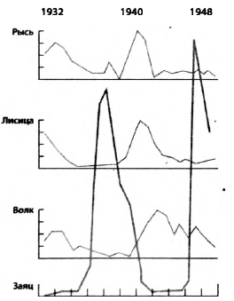
1. Колебания численности вида — популяционные волны, или «волны жизни».
2. Одна из причин популяционных волн — обильная кормовая база.
3. Возрастание численности хищников опережает возрастание численности жертв.

Часть 2.
Запишите сначала номер задания (22, 23 и т. д.), затем подробное решение. Ответы записывайте чётко и разборчиво.
22
Малярия – заболевание человека, в результате которого развивается малокровие. Кем оно вызывается? Объясните причину малокровия.
Показать ответ
23
Какой орган человека обозначен на рисунке цифрой 4? Какое строение он имеет? Объясните выполняемые им функции, исходя из его строения.
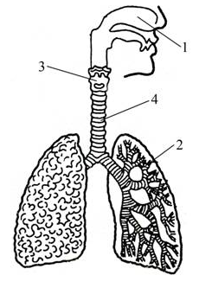
Показать ответ
24
Найдите три ошибки в приведённом тексте. Укажите номера предложений, в которых они сделаны, исправьте их.
1. Полисахарид целлюлоза выполняет в клетке растения резервную, запасающую функцию. 2. Накапливаясь в клетке, углеводы выполняют главным образом регуляторную функцию. 3. У членистоногих полисахарид хитин формирует покровы тела. 4. У растений клеточные стенки образованы полисахаридом крахмалом. 5. Полисахариды обладают гидрофобностью. 6. По функциональным свойствам полисахариды подразделяются на три группы: структурные, водорастворимые и резервные.
Показать ответ
25
Где расположены центры нервной регуляции мочеиспускания в организме человека? Как осуществляется нервная регуляция этого процесса?
Показать ответ
26
Какие ароморфозы в процессе эволюции появились у папоротниковидных по сравнению с моховидными и позволили им завоевать сушу? Приведите не менее четырёх признаков. Ответ поясните.
Показать ответ
27
В результате мутации во фрагменте молекулы белка аминокислота треонин (тре) заменилась на глутамин (глн). Определите аминокислотный состав фрагмента молекулы нормального и мутированного белка и фрагмент мутированной иРНК, если в норме иРНК имеет последовательность: ГУЦАЦАГЦГАУЦААУ. Ответ поясните. Для решения задания используйте таблицу генетического кода.
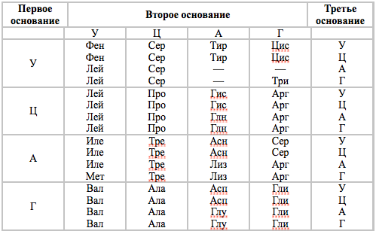
Правила пользования таблицей
Первый нуклеотид в триплете берётся из левого вертикального ряда, второй – из верхнего горизонтального ряда и третий – из правого вертикального. Там, где пересекутся линии, идущие от всех трёх нуклеотидов, и находится искомая аминокислота.
Показать ответ
28
У человека наследование альбинизма не сцеплено с полом (А – наличие меланина в клетках кожи, а – отсутствие меланина в клетках кожи – альбинизм), а гемофилии – сцеплено с полом (X^{Н}– нормальная свёртываемость крови, X^{h} – гемофилия). Определите генотипы родителей, а также возможные генотипы, пол и фенотипы детей от брака дигомозиготной нормальной по обеим аллелям женщины и мужчины альбиноса, больного гемофилией. Составьте схему решения задачи.
Показать ответ

